|  |  |  |  |
| --- | --- | --- | --- |
|  | Nations Unies | ECE/TRANS/2022/26 | |
| _unlogo | **Conseil économique et social** | | Distr. générale  14 décembre 2021  Français  Original : anglais |

**Commission économique pour l’Europe**

Comité des transports intérieurs

**Quatre-vingt-quatrième session**

Genève, 22-25 février 2022  
Point 9 v) de l’ordre du jour provisoire  
**Questions stratégiques de nature horizontale   
et transversale ou d’ordre réglementaire :  
Données et statistiques relatives aux transports**

Activités relatives aux statistiques des transports

Note du secrétariat

|  |
| --- |
| *Résumé* |
| Le présent document rend compte des activités entreprises par le Groupe de travail des statistiques des transports pour moderniser la diffusion de données sur les statistiques des transports, l’accent étant mis sur la nouvelle version interactive des Fiches info Transport. |
|  |

I. Généralités

1. Le Groupe de travail des statistiques des transports continue de fournir au Comité des transports intérieurs des données essentielles sur l’évolution du secteur des transports intérieurs et de faciliter les travaux d’autres groupes de travail et d’États membres en élaborant des politiques fondées sur des données factuelles. Conformément à la Stratégie du Comité des transports intérieurs à l’horizon 2030, il s’emploie notamment à moderniser ses activités de diffusion des données. Depuis 2017, les Fiches info Transport présentent des profils par pays qui comprennent les principaux indicateurs relatifs aux transports pour chaque État membre. Le présent document décrit la nouvelle version interactive des Fiches info Transport.

II. Précédentes Fiches info Transport

2. Depuis 2017, le secrétariat établit des profils par pays pour les statistiques des transports (les Fiches info Transport) sur la base des informations disponibles dans la base de données des statistiques des transports de la CEE (<http://w3.unece.org/PXWeb/en>), afin de donner, pour chaque année et chaque État membre de la CEE, un aperçu des principaux indicateurs relatifs aux transports, notamment ceux portant sur le volume des transports de voyageurs et de marchandises, la répartition modale et la sécurité routière. Les Fiches étaient initialement destinées à compléter les publications officielles organisées par thèmes sur les statistiques des transports et de la sécurité routière, en regroupant plutôt les données par pays. Les Fiches produites entre 2017 et 2021 peuvent être consultées à l’adresse suivante : <https://unece.org/transport/transport-statistics/infocards>. À partir de septembre 2021, les Fiches ont été modernisées ; il ne s’agit plus de documents PDF mais de données interactives présentées sous la forme d’un tableau de bord.

III. Nouvelle version interactive

3. La nouvelle version des Fiches info Transport comprend, pour tous les pays concernés, un aperçu dynamique et interactif des principaux indicateurs relatifs aux transports présentés sous la forme d’un tableau de bord. Toutes les fiches pays peuvent être consultées dans les trois langues officielles de la CEE, à savoir l’anglais, le français et le russe, à l’adresse suivante : <https://stats.unece.org/infocard/fr/040/>. Alors que les anciennes Fiches étaient au format PDF, donc statiques, on peut à présent passer le pointeur sur les graphiques pour faire apparaître les données exactes, cliquer pour afficher la carte pour certains des indicateurs, et basculer facilement d’un pays à l’autre et d’une langue à l’autre.

4. Le menu déroulant situé dans le coin supérieur droit du tableau de bord permet de sélectionner le pays dont on souhaite consulter la Fiche. La partie supérieure des Fiches contient des informations sur les instruments des Nations Unies relatifs aux transports auxquels le pays concerné est Partie contractante, ainsi que plusieurs statistiques particulièrement importantes pour les transports intérieurs dans ce pays, à savoir la superficie, le nombre d’habitants, le nombre de voitures particulières, le taux de motorisation et la longueur des lignes ferroviaires.

# Figure 1

# **Données globales présentées dans le tableau de bord principal des Fiches**

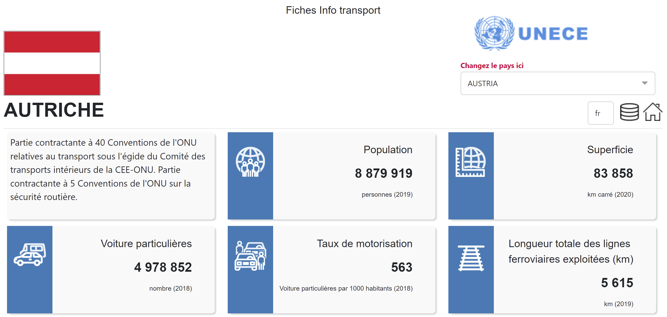

5. En faisant défiler la page vers le bas, on peut visualiser une série de graphiques, de diagrammes et de cartes qui donnent un aperçu des principales statistiques des transports dans le pays. À gauche, on trouve le « score de mortalité routière », situé au-dessus d’une carte de la région de la CEE sur laquelle on trouve le score attribué à chaque pays. Ce score représente le classement des États membres de la CEE les uns par rapport aux autres, en fonction du nombre de décès liés aux accidents de la route pour 1 million d’habitants ; le nombre de pays est approximativement égal dans tous les intervalles de classement. Un score bas indique un faible nombre de décès imputables aux accidents de la route pour 1 million d’habitants par rapport aux autres pays. Le diagramme situé à droite peut basculer entre deux représentations longitudinales, soit du nombre total de décès dus aux accidents de la route, soit du taux de décès imputables aux accidents de la route pour 100 000 voitures particulières, dans le pays. Ces diagrammes peuvent tous deux être affichés sous la forme d’une carte de la région de la CEE, qui permet de comparer rapidement les scores des pays pour les deux indicateurs concernés.

# Figure 2

# **Score de mortalité routière, cartes et diagrammes linéaires**

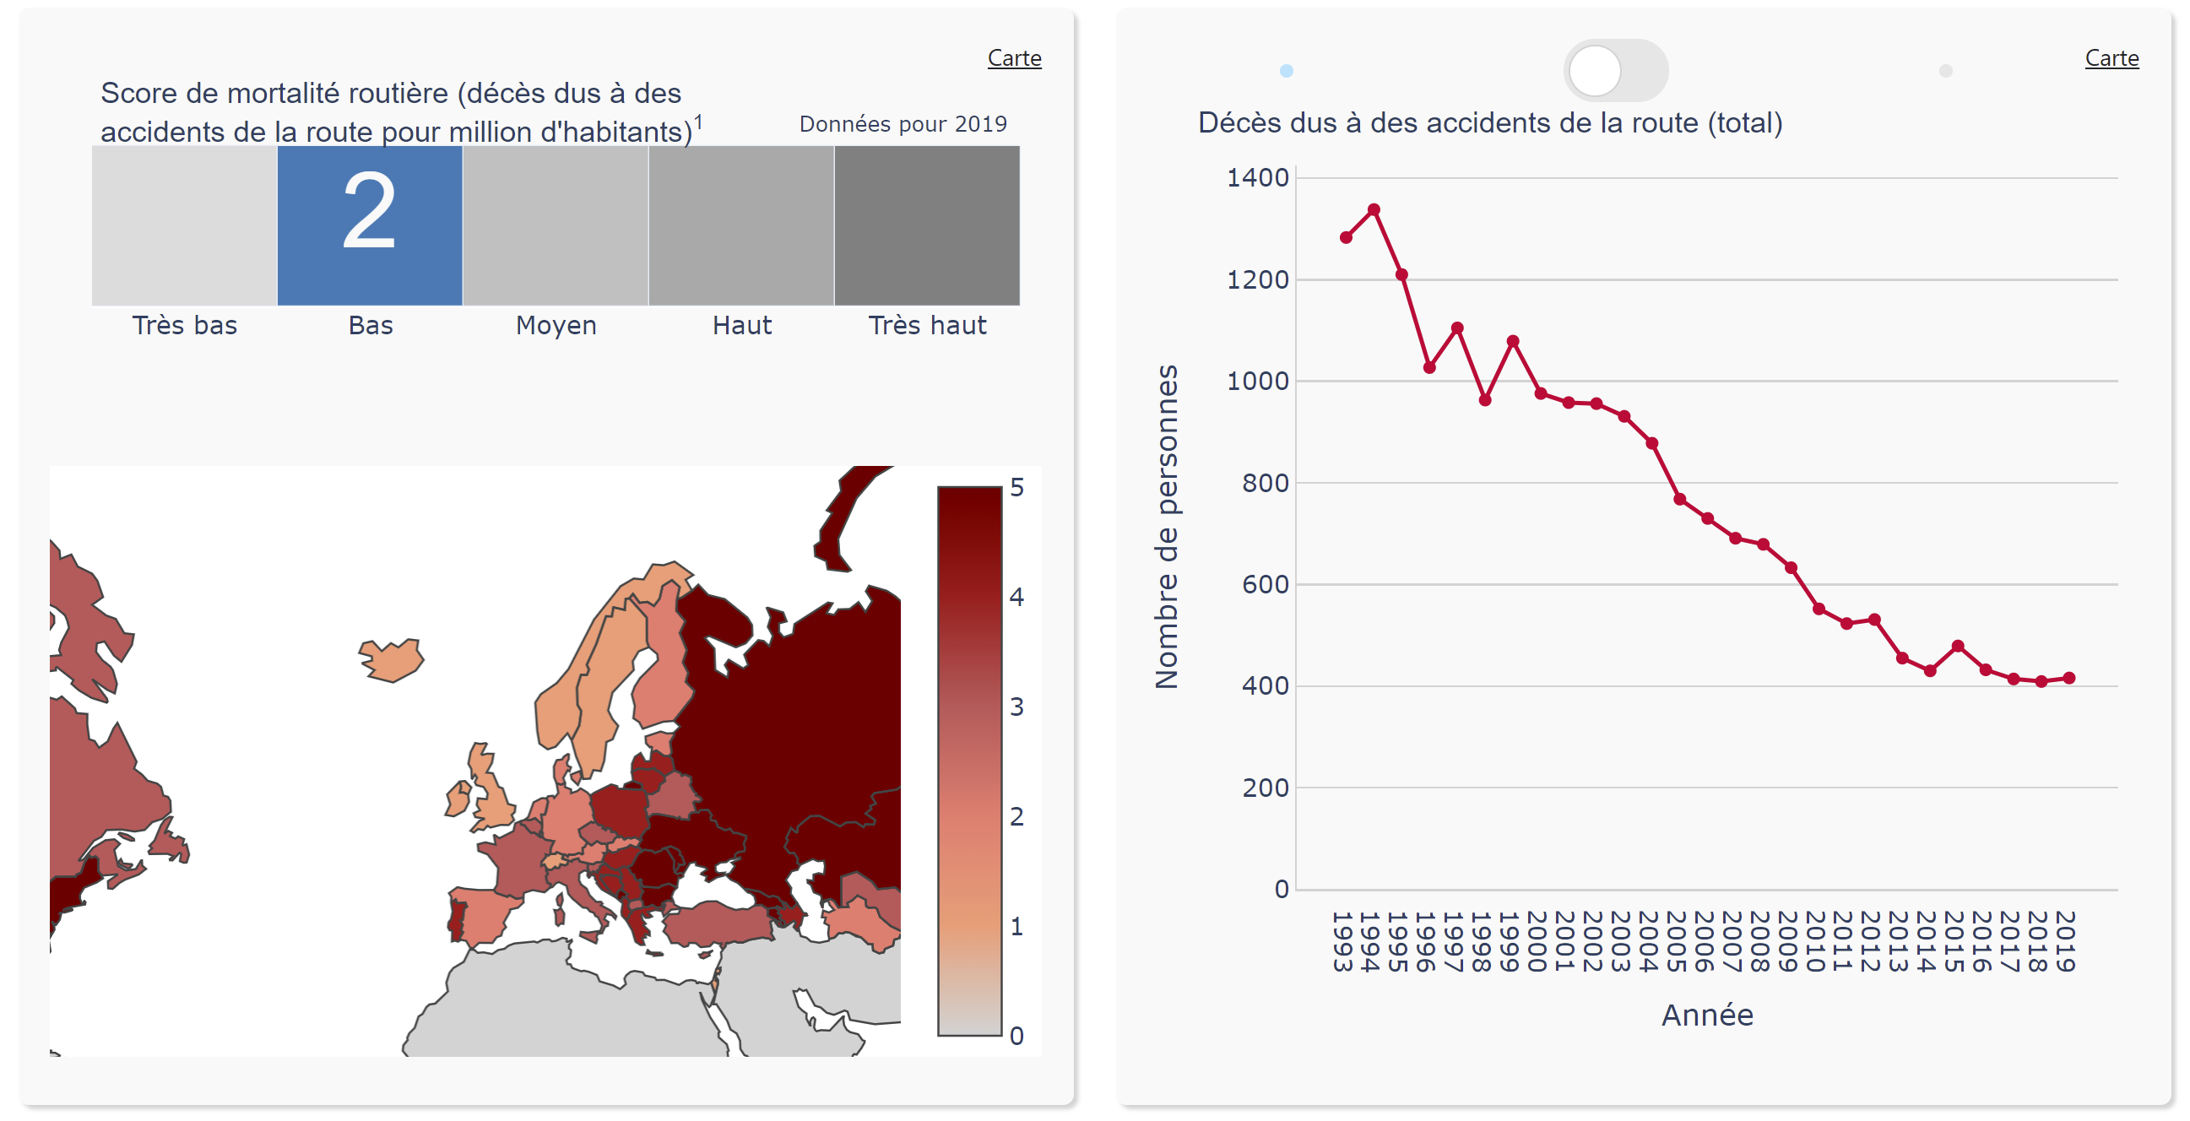

6. La partie suivante de la fiche comprend deux diagrammes à barres qui permettent d’établir des comparaisons à l’échelle de la région de la CEE, la barre qui correspond au pays examiné figurant chaque fois en rouge. Ces diagrammes peuvent aussi être visualisés sous la forme d’une carte de la région sur laquelle figurent les scores de tous les pays, ce qui permet de comparer les données plus avant. On peut faire basculer le diagramme situé à gauche entre deux représentations, soit du nombre de décès dus aux accidents de la route pour 1 million d’habitants (voir ci-dessous), soit du taux de ces mêmes décès pour 100 000 voitures particulières. Le diagramme situé à droite représente le pourcentage des nouvelles immatriculations de voitures particulières bicarburant et de voitures particulières fonctionnant avec un carburant de remplacement, à savoir l’électricité, le gaz naturel comprimé, le gaz naturel liquéfié, le gaz de pétrole liquéfié, le bioéthanol, le biodiesel, l’hydrogène et les piles à combustible. Les voitures hybrides essence ou diesel, rechargeables ou non, sont exclues de ce diagramme.

# Figure 3

# **Diagrammes de comparaison par pays concernant les décès dus aux accidents de la route par million d’habitants, et les nouvelles immatriculations de voitures particulières fonctionnant avec un carburant de remplacement**

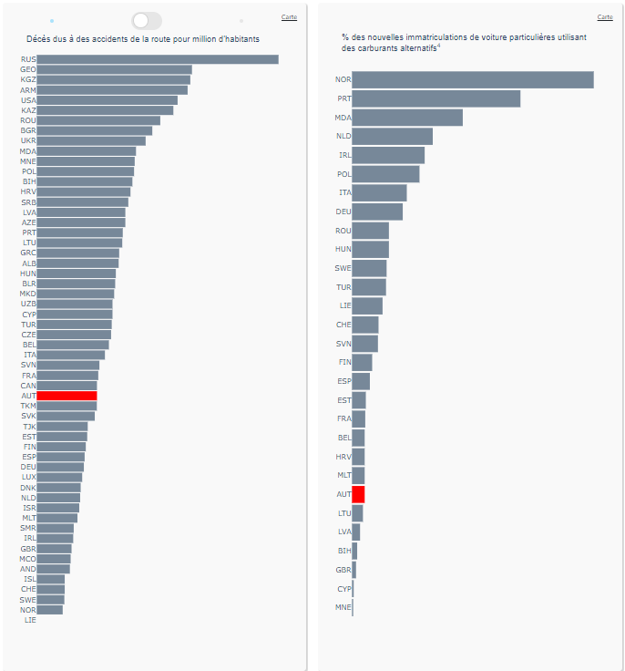

7. Dans la partie suivante, on trouve, à gauche, un diagramme représentant le pourcentage de décès de piétons et de cyclistes, et de motocyclistes, survenus dans le pays par suite d’accidents de la route, comparé avec la valeur moyenne correspondante pour la région. Cette moyenne est calculée sur la base des informations disponibles et elle n’englobe donc pas tous les pays. On peut également visualiser ces données sous la forme d’une carte régionale. Le diagramme à barres situé à droite représente, par pays, les décès dus aux accidents de la route, ventilés par groupe d’âge et par sexe.

# Figure 4

# **Répartition des décès imputables aux accidents de la route**

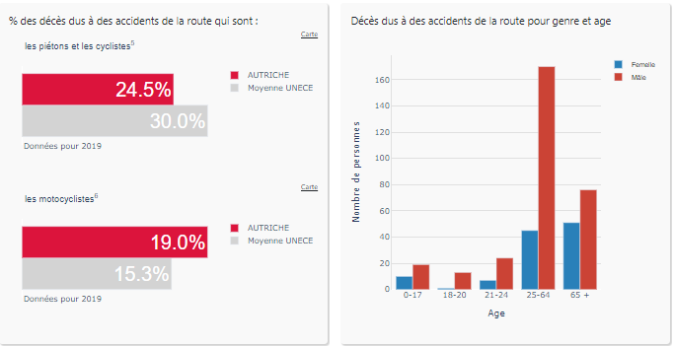

8. La dernière partie de la fiche pays comprend deux diagrammes. Celui de gauche représente l’évolution sur 20 ans de la répartition modale du transport intérieur de marchandises par rail, route et voie navigable, exprimée en tonne-kilomètre (à gauche). En ce qui concerne la méthode employée, il importe de souligner qu’en général, les données relatives au transport de marchandises par rail et par voie navigable sont compilées par territoire, alors que les données relatives au transport de marchandises par route sont fondées sur le lieu d’immatriculation du véhicule, ce qu’il conviendrait de prendre en compte lorsqu’on établit des comparaisons. Le diagramme situé à droite représente la répartition modale du transport de voyageurs, mais il prend uniquement en compte les transports publics. Les données relatives au transport par train, autobus et autocar proviennent du questionnaire commun déployé en collaboration avec Eurostat et le Forum international des transports, alors que les données relatives aux réseaux de tramway et de métro, recueillies seulement depuis 2010, sont issues du nouveau système de collecte de données de la CEE.

# Figure 5

# **Répartition modale du transport de marchandises et de voyageurs**

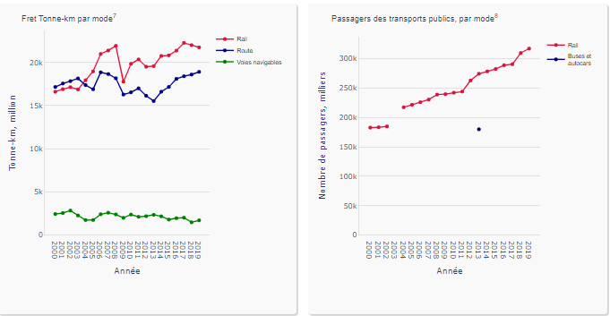

9. Enfin, la fiche pays comprend une série de notes de bas de page qui renvoient à des références et contiennent des observations sur les ensembles de données utilisés pour produire les diagrammes et les graphiques, l’idée étant de donner des clefs de lecture pour interpréter et comprendre les données présentées.

10. On notera que, par endroits et pour certains pays, les Fiches mettent en lumière des lacunes de données ou des ruptures dans certaines séries chronologiques. Ces lacunes reflétant l’état des bases de données sur lesquelles se fondent les fiches, il n’était nullement question de les occulter. On espère que ces informations permettront de faire remonter aux responsables concernés dans les pays les incohérences et les lacunes constatées afin d’améliorer la disponibilité et la qualité des données à l’avenir.

IV. Conclusion

11. Il est à espérer que les nouvelles Fiches info Transport rendront les statistiques des transports collectées par le Groupe de travail plus accessibles aux États membres et au grand public. Les États membres sont encouragés à donner leur avis sur les nouvelles Fiches, et toutes les suggestions d’amélioration et d’ajout seront les bienvenues. Le secrétariat continuera de s’inspirer des orientations fournies par les États membres pour moderniser ses pratiques de diffusion des données.